101 группа
Математика
Тема Определенный интеграл
Прослушайте урок пройдя по ссылке https://youtu.be/OIk5MWFVqcE
Законспектируйте (в уроке сказано)
После теории посмотрите и разберитесь с примерами, выполните задание самостоятельно и пришлите результат на электронную почту iazheleva@fa.ru:
Вычислить определенные интегралы:
- $\int_{-1}^{1}{x^{5}dx}$;
- $\int_{-π}^{0}{cosxdx}$;
- $\int_{1}^{4}{\sqrt{x}dx}$;
- $\int_{1}^{2}{(2x+3x^{2})dx}$;
- $\int_{-2}^{4}{(8+2x-x^{2})dx}$.

Уважаемые студенты. Зарегистрируйтесь на официальном сайте группы компаний Просвещение
Войдите в свой личный кабинет
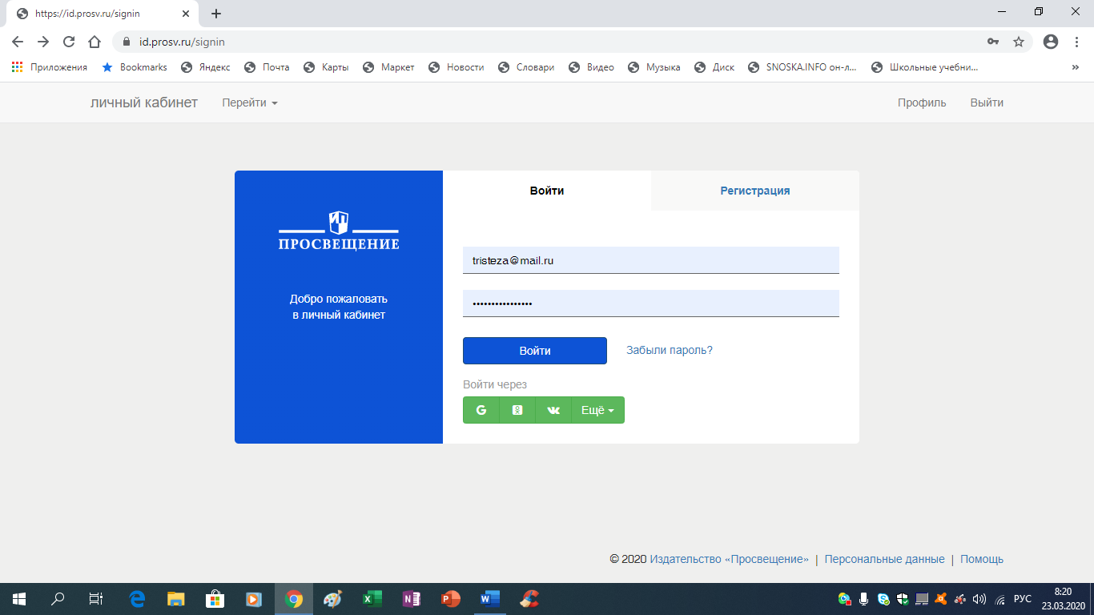

Нажмете войти
Появиться окно
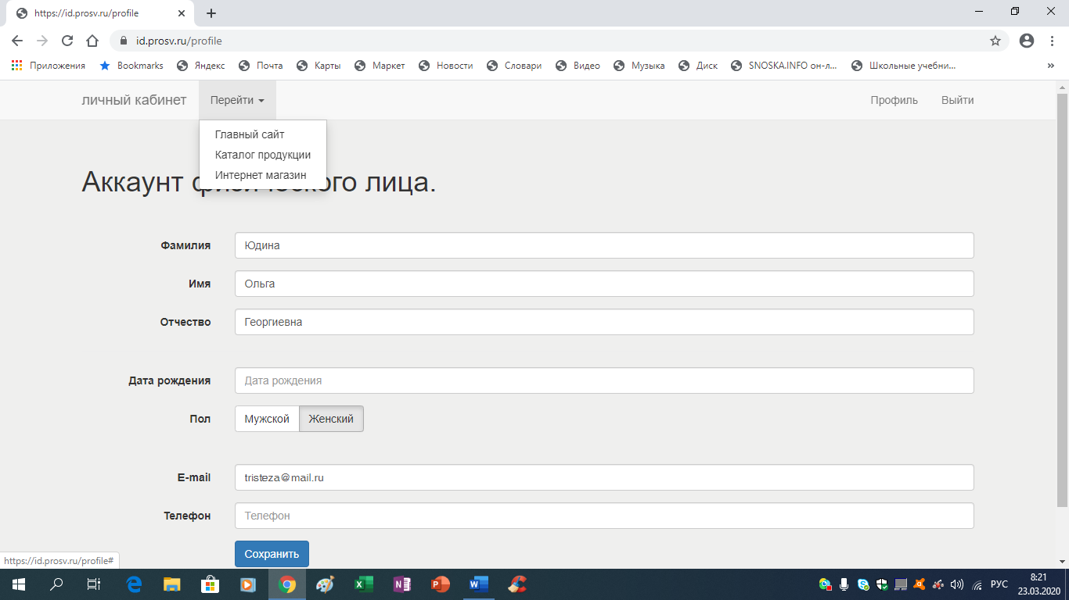

Над строкой Аккаунт физического лица выбрать Перейти и на Главный сайт

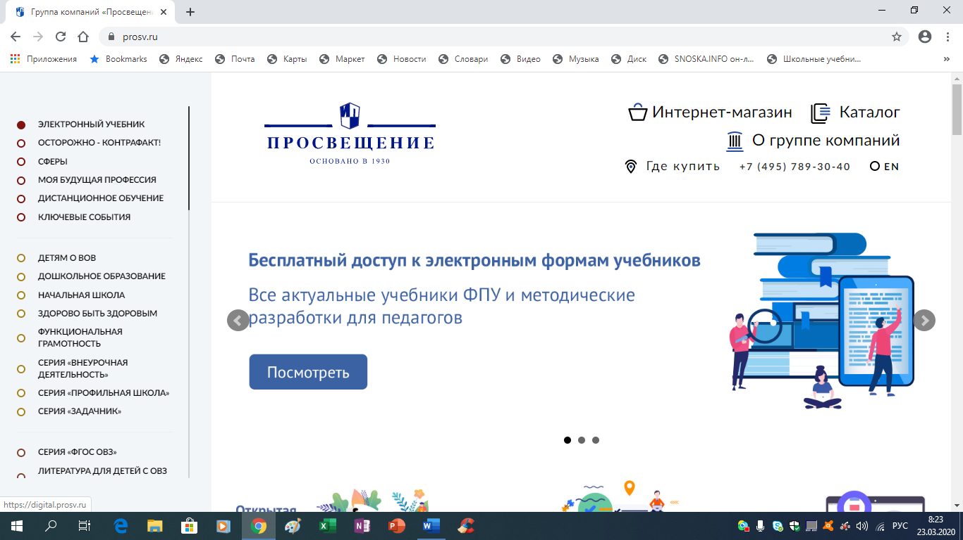
Слева в столбце нажать Электронный учебник
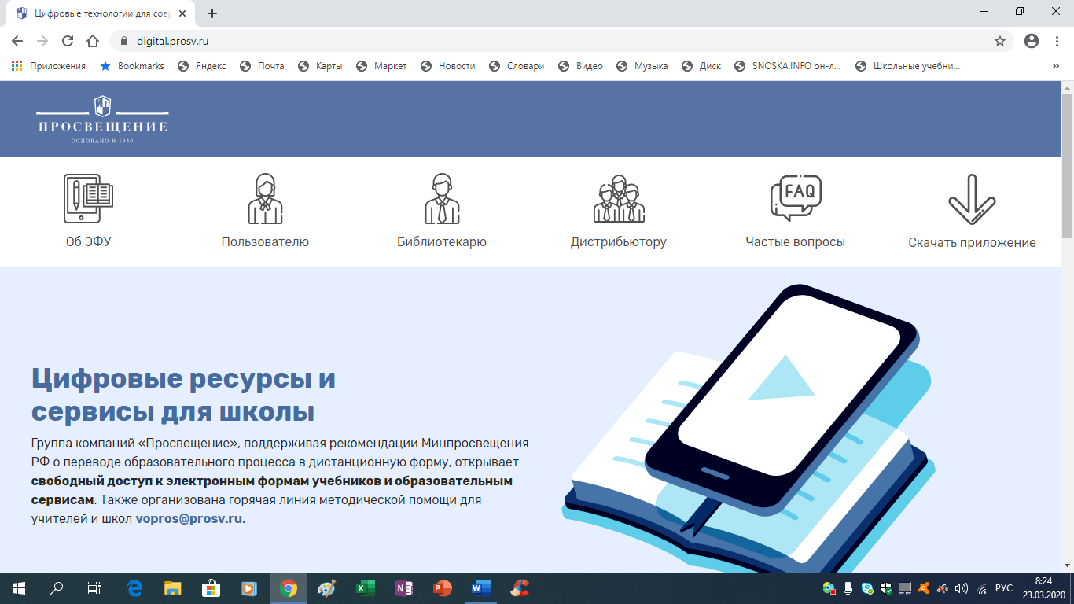

Листаете ниже и находите Рабочие программы и методические пособия нажимаете

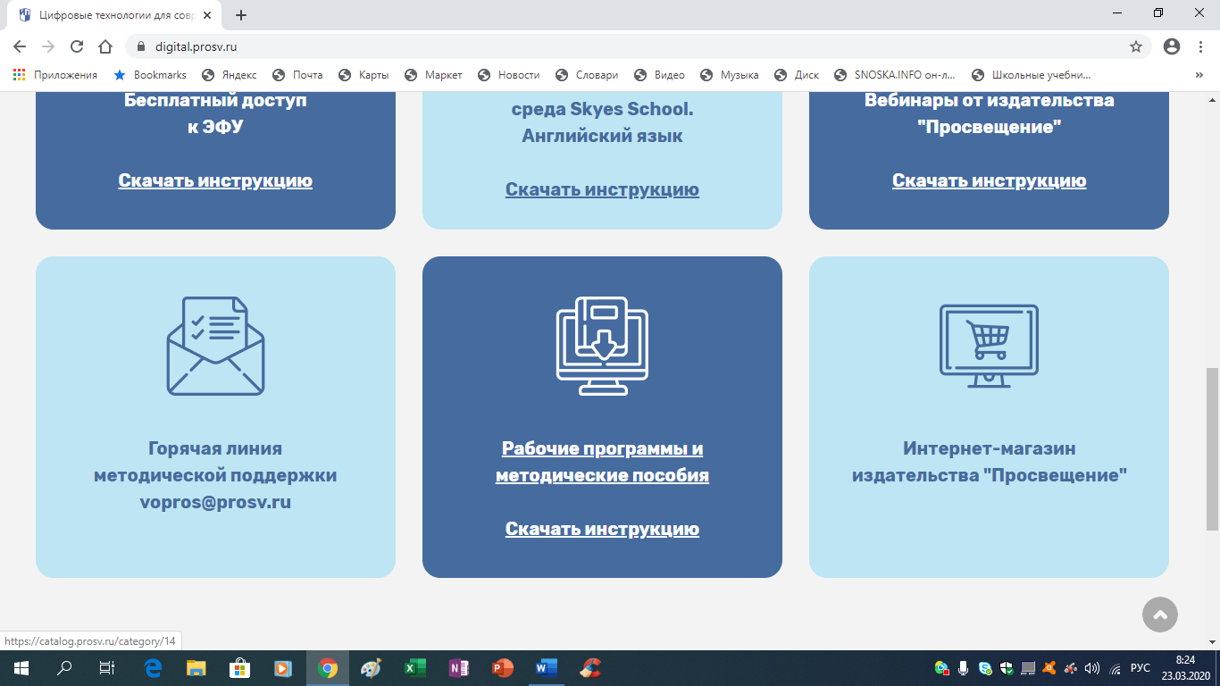
После нажатия следующая картинка появляется
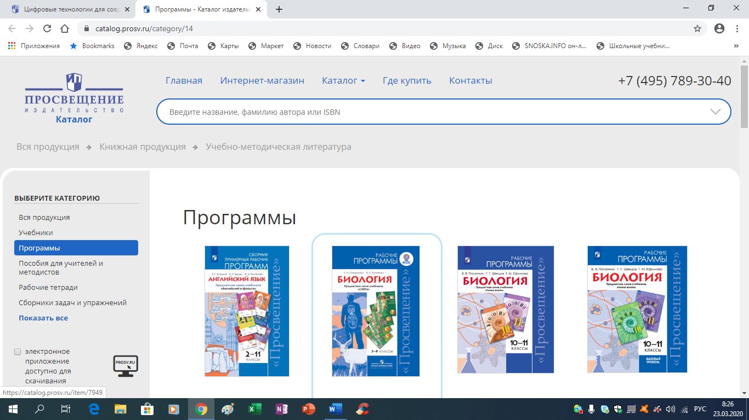

В поисковую строку вводите Колмогоров
И появляется картинка
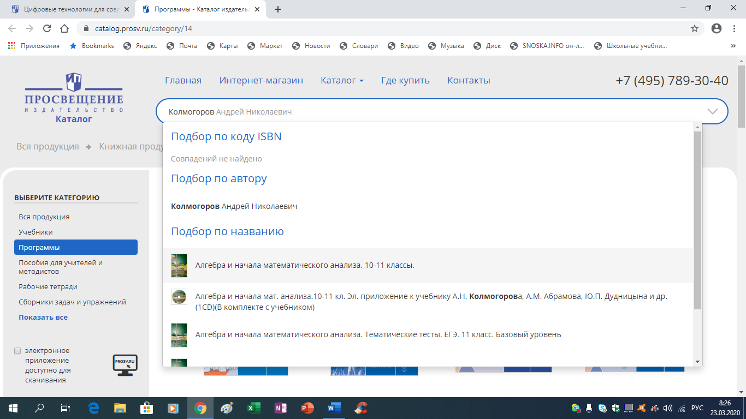
Выбираете Алгебра и начала анализа 10-11 классы и устанавливаете учебник

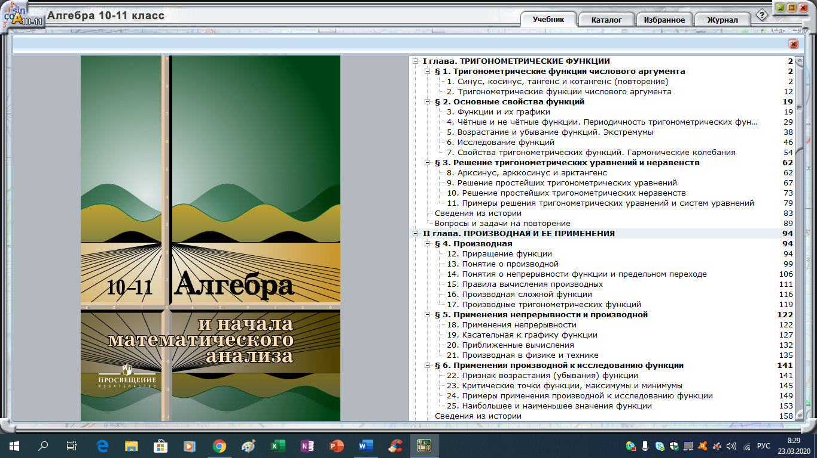
Найдите главу 3 параграф 8 страницы 182-189 можно почитать
Также скачайте учебник геометрии (Атанасян Геометрия 10-11)
http://school-zaozernoe.ru/files/10-11_kl._geometriya._atanasyan_l.s._i_dr_2013_-255s.pdf

Экономика
Тема «Работа над проектом: расчетная часть»
(OYUNikitenko@fa.ru)
Работа над проектом согласно методическим рекомендациям

103 группа
Экономика
Тема «Работа над проектом: расчетная часть»
(OYUNikitenko@fa.ru)
Работа над проектом согласно методическим рекомендациям

Математика
Тема Определенный интеграл
Прослушайте урок пройдя по ссылке https://youtu.be/OIk5MWFVqcE
Законспектируйте (в уроке сказано)
После теории посмотрите и разберитесь с примерами, выполните задание самостоятельно и пришлите результат на электронную почту iazheleva@fa.ru:
Вычислить определенные интегралы:
- $\int_{-1}^{1}{x^{5}dx}$;
- $\int_{-π}^{0}{cosxdx}$;
- $\int_{1}^{4}{\sqrt{x}dx}$;
- $\int_{1}^{2}{(2x+3x^{2})dx}$;
- $\int_{-2}^{4}{(8+2x-x^{2})dx}$.

Уважаемые студенты. Зарегистрируйтесь на официальном сайте группы компаний Просвещение
Войдите в свой личный кабинет

Нажмете войти
Появиться окно

Над строкой Аккаунт физического лица выбрать Перейти и на Главный сайт

Слева в столбце нажать Электронный учебник

Листаете ниже и находите Рабочие программы и методические пособия нажимаете

После нажатия следующая картинка появляется

В поисковую строку вводите Колмогоров
И появляется картинка
Выбираете Алгебра и начала анализа 10-11 классы и устанавливаете учебник

Найдите главу 3 параграф 8 страницы 182-189 можно почитать
Также скачайте учебник геометрии (Атанасян Геометрия 10-11)
http://school-zaozernoe.ru/files/10-11_kl._geometriya._atanasyan_l.s._i_dr_2013_-255s.pdf

Основы безопасности жизнедеятельности
Тема: Устройство автомата Калашникова.
- Самостоятельное изучение темы «Устройство автомата Калашникова».
- По учебнику [2] стр. 191-209 написать конспект в тетради.
- На стр. 193 законспектировать «Таблица 4.1».
- На стр. 194 «Рис. 4.3.» зарисовать и записать элементы Автомата Калашникова.
- На полях каждой страницы данного конспекта написать свою Фамилию и Имя.
- Сфотографировать по отдельности каждую страницу, в хорошем качестве и освещении.
- Скинуть одним файлом свои результаты (фото конспекта), с указанием ФИО и группы отправителя, на почту – AANapolskih@fa.ru.
- Срок сдачи заданий – до 29.03.2020 г.
Литература: [2] Основы военной службы: учебник / В.Ю. Микрюков, – М.: ФОРУМ: ИНФРА-М, 2020. – 384 с.
Воспользоваться электронно-библиотечной системой BOOK.RU

201 группа
МДК.03.01 Организация расчетов с бюджетом и внебюджетными фондами
Работу необходимо выполнить в электронной форме и предоставить в срок до 27.03.2020 на электронную почту VNTyntueva@fa.ru

Тема: Источники уплаты налогов и сборов. Лекция.

Литература:
- Маршавина Л.Я., Чайковская Л.А. Налоги и налогообложение : учебник для СПО; под ред. Л. Я. Маршавиной, Л. А. Чайковской. — М. : Издательство Юрайт, 2019. — 503 с.

Задание 1:
- Составит конспект на тему «Источники уплаты налогов и сборов» на основании предложенной ниже информации.

Источник уплаты налога- финансовые источники, за счет которых обеспечиваются выплаты начисленных налоговых платежей. Основными источниками уплаты налогов в соответствии с действующим законодательством являются:
а) доход предприятия, обеспечивающий выплату налоговых платежей, входящих в цену продукции (НДС); акцизного сбора; таможенного сбора и таможенных пошлин);
б) текущие затраты предприятия (издержки производства и обращения), на которые относятся отдельные налоговые платежи (взносы в фонд социального страхования, в пенсионный фонд, фонд осуществления мероприятий по ликвидации последствий Чернобыльской катастрофы, фонд занятости населения; отчисления на строительство, ремонт и содержание автомобильных дорог; ряд местных налогов и сборов);
в) прибыль предприятия (налог на прибыль, ряд других налоговых платежей).
По источнику уплаты налоги подразделяются на:
1) налоги, перечисляемые из выручки;
2) налоги, включаемые в себестоимость продукции (издержки);
3) налоги, уплачиваемые из прибыли;
4) налоги, уплачиваемые из доходов физических лиц.
Платежи организаций (юридических лиц) в бюджет являются формой мобилизации в централизованный фонд государства части чистого дохода, созданного налогоплательщиком. Прибыль хозяйствующих субъектов - это финансовый результат их деятельности в форме превышения выручки от реализации (доходов) над расходами.
Выручка, отражаемая в форме № 2 «Отчет о финансовых результатах», указывается без косвенных налогов. Таким образом, источником уплаты этих налогов является выручка.
Правильность расчетов налога на прибыль организаций требует знания состава затрат по производству и реализации продукции, включаемых в себестоимость и порядка формирования финансовых результатов. Непосредственно на себестоимость (издержки) относятся: единый социальный налог, формирующий внебюджетные социальные фонды, транспортный налог, земельный налог, платежи за пользование природными ресурсами, экологические платежи.
Налоги, включаемые в себестоимость, можно рассматривать как дополнительные затраты предприятия по производству и реализации продукции, а следовательно, как недополученную предприятием прибыль в размере общей суммы этих налогов.
Прибыль можно разделить на две части: финансовый результат, т.е. прибыль до налогообложения, и чистая прибыль после уплаты налога на прибыль. На финансовый результат относится налог на имущество организаций, учитывается как прочие (ранее внереализационные) расходы.
К налогам, уплачиваемых из прибыли, относится сам налог на прибыль организаций. Его экономическая сущность заключается в том, что он является прямым налогом, т. е. его величина находится в прямой зависимости от получаемой прибыли (дохода). Находясь в этой прямой зависимости, налог на прибыль организаций влияет на инвестиционные процессы и процесс наращивания капитала.
При специальных налоговых режимах (единый сельскохозяйственный налог, упрощенная система налогообложения, система налогообложения в виде единого налога на вмененный доход для отдельных видов деятельности) сумма налога уплачивается так же из полученной прибыли (дохода). Организации, как налоговые агенты производят исчисление, удержание и уплату налога на доходы физических лиц из доходов, выплачиваемых в пользу физического лица – налогоплательщика.
Не могут быть использованы как источники погашения налогового долга налогоплательщика по его самостоятельному решению или по решению органа взыскания:
а) имущество налогоплательщика, предоставленное им в залог другим лицам, если такой залог был должным образом зарегистрирован в государственных реестрах залогов движимого или недвижимого имущества до момента возникновения права налогового залога;
б) активы, принадлежащие на праве собственности другим лицам и находящихся во временном распоряжении или пользовании налогоплательщика;
в) имущественные права других лиц, предоставленные налогоплательщику во временное пользование или распоряжение, а также неимущественные права других лиц, в том числе права интеллектуальной (промышленной) собственности, переданные в пользование таком плательщику налогов без права их отчуждения;
г) средства других лиц, предоставленные налогоплательщику в вклад (депозит) или доверительное управление, а также собственные средства юридического лица, которые использовались для выплат задолженности по основной заработной плате за фактически отработанное время физическим лицам, которые находятся в трудовых отношениях
д) средства кредитов или займов, предоставленных налогоплательщику кредитно-финансовым учреждением, учитываемых на ссудных счетах, открытых в пользу такого налогоплательщика;
е) имущество, включается в состав целостных имущественных комплексов государственных предприятий, не подлежащих приватизации в том числе казенных предприятий.;
ж) активы, свободный оборот которых запрещен или ограничен в соответствии с законодательством.
Способы взимания налогов
В налоговой практике существуют 5 способов взимания налогов:
1. Кадастровый- способ предполагает использование кадастра. Кадастр- это 1) список лиц, подлежащих обложению налогом (подоходным, земельным, имущественным и пр.); 2) систематизированный свод или реестр, содержащий сведения об оценке и средней доходности объектов (земли, строений, промыслов), используемых для исчисления соответствующих прямых налогов. В зависимости от объектов налогообложения выделяют домовой, земельный, промысловый, имущественный и другие кадастры.
2. Изъятие налога до или в момент получения владельцем дохода (у источника) - Изъятие налога у источника означает, что налог исчисляется и удерживается бухгалтерией того юридического лица, которое выплачивает доход субъекту налога. В этом случае исключается возможность уклонения от уплаты налога, т. к. налог удерживается до выплаты дохода, а перечисляется в бюджет в день получения наличных денег в банке для выплаты заработной платы и других доходов. Пример – подоходный налог с физических лиц.
3. Изъятие налога после получения дохода владельцем (по декларации)- способ взимания налогов предусматривает подачу налогоплательщиками деклараций (официального заявления о полученных доходах и произведенных расходах за истекший отчетный год) в налоговые органы по месту постоянного жительства (до 3 мая). В декларации физические лица должны указывать сведения обо всех полученных ими доходах за год по каждому источнику отдельно и суммы начисленного и уплаченного налога с этих доходов. Если доход только по месту основной работы, то декларации не надо.
4. В момент расходования средств- характерен для косвенного налогообложения, когда налоги включаются в цену товаров, работ, услуг и уплачиваются конечным потребителем в момент приобретения товаров. Этот способ наиболее эффективен и используется во многих странах мира.
5. В процессе потребления и использования имущества- в процессе потребления или использования имущества – налог уплачивается из дохода налогоплательщика ежегодно и носит контрольно-регулятивный характер (налог с владельцев автотранспортных средств и пр.)
Методы исчисления налогов
Под исчислением налога понимаются действия налогоплательщика, налогового органа или налогового агента по определению и удержанию фактической суммы налога с субъекта налога на основе налогооблагаемой базы. Отсюда следует, что обязанность исчислить сумму налога законодательством возложена на самого налогоплательщика (НДС, акцизы), на налоговую инспекцию (земельный налог, налог на имущество граждан) или же на третье лицо (работодатель).
Методы исчисления налогов:
1. Кумулятивный (накопительный)
Определение суммы налога и его взимание с начала бюджетного года (налогового периода) с нарастающим итогом с общей суммы дохода и налоговых льгот, рассчитанной также с нарастающим итогом. При наступлении очередного срока уплаты налога исчисленную сумму уменьшают на ранее уплаченную или удержанную сумму налога (этот метод применяется в РФ).
2. Некумулятивный
Предусматривает обложение налоговой базы по частям, без нарастающего итога. Данная система исчисления не обеспечивает равномерности поступления налогов в бюджет.
Исторически существуют ещё 2 метода исчисления налога:
1. Шедулярная форма. Предполагает разделение дохода (объекта налога) на его составные части (налогооблагаемая прибыль предприятия делится на прибыль от основной деятельности, от внереализационных операций и пр.) в зависимости от источника дохода и каждая часть облагается по отдельности с целью соблюдения принципа справедливости и воспрепятствования уклонению от уплаты налога.
2. Глобальная форма. Исчисление и взимание налога производится с совокупного дохода независимо от источника дохода плательщика. Наиболее распространена в мире.

МДК.05.01 Выполнение работ по профессии «кассир»
talipovaliana@mail.ru
Тема: Оформление операций по выдаче заработной платы наличными деньгами.

Заполнить платежную ведомость (Т53) № 20 на выплату заработной платы за сентябрь
Таб. номер | Фамилия, имя, отчество | Сумма, руб.
01. | Гречкин Виктор Петрович - директор | 16800
02. | Чикишева Татьяна Викторовна – гл. бухгалтер | 18500
03. | Ефимова Елена Евгеньевна | 17400
04. | Казначеева Евгения Михайловна -кассир | 17000
05. | Синюгина Татьяна Николаевна | 16800
06. | Синюгин Алексей Николаевич | 17500
07. | Грачев Сергей Андреевич | 17800
08 | Горшкова Елена Юрьевна | 16000
09. | Югатова Юлия Николаевна | 15800
10. | Ипатова Юлия Олеговна | 24400

Решить задачи, на основании решения заполнить форму (Т 49).
Задача 1.
Рабочий вспомогательного производства Иванов И.И. уходит в отпуск продолжительностью 14 календарных дней с 06.09.т.г. За каждый месяц в расчетном периоде, предшествующих отпуску, ему начислялась заработная плата в размере 35 000 руб.

Задача 2.
Начислить заработную плату экономисту, если согласно трудового договора должностной оклад – 18000 руб.
В августе из 23 рабочих дней фактически отработано 15 рабочих дня. Районный коэффициент – 50 %. 25 августа работник сверхурочно отработал 3 часа. Отразить сумму начисленной заработной платы на счетах бухгалтерского учета.

Информационные технологии в профессиональной деятельности
Тема: Прикладное программное обеспечение

Выполнить задания и прислать на электронную почту IAZheleva@fa.ru до 27.03.2020
- Изучить самостоятельно материал, таблицу воспроизвести в тетради.
- Ответить письменно на вопросы в тетради:
- Какие системы входят в прикладного программного обеспечения?
- Для чего предназначены текстовые редакторы?
- Для чего предназначены электронные таблицы?
- Для чего предназначены системы управления базами данных?
- Какие возможности предоставляют пакеты прикладных программ?

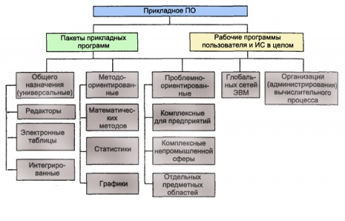
В структуре прикладного ПО можно выделить: приложения как общего, так и специального назначения.
Прикладное ПО общего назначения - это комплекс программ, который получил широкое использование среди различных категорий пользователей. Наиболее известными среди них являются: текстовые редакторы, графические, электронные таблицы, системы управления базами данных и др.

Текстовые редакторы позволяют готовить текстовые документы: технические описания, служебные письма, статьи и др.
Графические многочисленные, а их функции - разнообразны. Среди них можно выделить системы деловой графики, художественной графики, которые еще называют просто графическими редакторами, инженерной графики и автоматизированного проектирования, системы обработки фотографических изображений, а также универсальные графические.
Программы работы с электронными таблицами (ЭТ) позволяют решать широкий круг задач, связанных с числовыми расчетами.
Системы управления базами данных (СУБД) предназначены для объединения наборов данных с целью создания единой информационной модели объекта. Эти программы позволяют накапливать, обновлять, корректировать, удалять, сортировать информацию, организованную специальным средством в виде банка данных.
Кроме перечисленных систем в состав прикладного ПО общего назначения следует отнести и интегрированные системы. Эти системы объединяют в себе возможности текстовых редакторов, графических систем, электронных таблиц и систем управления базами данных.
Приложения специального назначения используют в специфической деятельности пользователей.
Функции специфических систем зависят от их назначения. Например, для систем учебного назначения это могут быть инструментальные средства для разработки компьютерных уроков, имитационно моделирующие программы учебного назначения, программы для разработки и поддержки школьного расписания, педагогические программные средства различного назначения и др.
В состав приложений специального назначения можно отнести пакеты прикладных программ (ППП), которые широко используются, например, для статистической обработки данных, бухгалтерского учета, расчета строительных конструкций и др. Наличие в компьютере разнообразных ППП позволяет решать значительную часть простых прикладных задач, почти без программирования. В этом случае задача на решение той или иной задачи записывается в виде директивы специальной проблемно-ориентированным языком и сообщается компьютеру.

203 группа
МДК.03.01 Организация расчетов с бюджетом и внебюджетными фондами
Работу необходимо выполнить в электронной форме и предоставить в срок до 27.03.2020 на электронную почту VNTyntueva@fa.ru

Тема: Источники уплаты налогов и сборов. Лекция.

Литература:
- Маршавина Л.Я., Чайковская Л.А. Налоги и налогообложение : учебник для СПО; под ред. Л. Я. Маршавиной, Л. А. Чайковской. — М. : Издательство Юрайт, 2019. — 503 с.

Задание 1:
- Составит конспект на тему «Источники уплаты налогов и сборов» на основании предложенной ниже информации.

Источник уплаты налога- финансовые источники, за счет которых обеспечиваются выплаты начисленных налоговых платежей. Основными источниками уплаты налогов в соответствии с действующим законодательством являются:
а) доход предприятия, обеспечивающий выплату налоговых платежей, входящих в цену продукции (НДС); акцизного сбора; таможенного сбора и таможенных пошлин);
б) текущие затраты предприятия (издержки производства и обращения), на которые относятся отдельные налоговые платежи (взносы в фонд социального страхования, в пенсионный фонд, фонд осуществления мероприятий по ликвидации последствий Чернобыльской катастрофы, фонд занятости населения; отчисления на строительство, ремонт и содержание автомобильных дорог; ряд местных налогов и сборов);
в) прибыль предприятия (налог на прибыль, ряд других налоговых платежей).
По источнику уплаты налоги подразделяются на:
1) налоги, перечисляемые из выручки;
2) налоги, включаемые в себестоимость продукции (издержки);
3) налоги, уплачиваемые из прибыли;
4) налоги, уплачиваемые из доходов физических лиц.
Платежи организаций (юридических лиц) в бюджет являются формой мобилизации в централизованный фонд государства части чистого дохода, созданного налогоплательщиком. Прибыль хозяйствующих субъектов - это финансовый результат их деятельности в форме превышения выручки от реализации (доходов) над расходами.
Выручка, отражаемая в форме № 2 «Отчет о финансовых результатах», указывается без косвенных налогов. Таким образом, источником уплаты этих налогов является выручка.
Правильность расчетов налога на прибыль организаций требует знания состава затрат по производству и реализации продукции, включаемых в себестоимость и порядка формирования финансовых результатов. Непосредственно на себестоимость (издержки) относятся: единый социальный налог, формирующий внебюджетные социальные фонды, транспортный налог, земельный налог, платежи за пользование природными ресурсами, экологические платежи.
Налоги, включаемые в себестоимость, можно рассматривать как дополнительные затраты предприятия по производству и реализации продукции, а следовательно, как недополученную предприятием прибыль в размере общей суммы этих налогов.
Прибыль можно разделить на две части: финансовый результат, т.е. прибыль до налогообложения, и чистая прибыль после уплаты налога на прибыль. На финансовый результат относится налог на имущество организаций, учитывается как прочие (ранее внереализационные) расходы.
К налогам, уплачиваемых из прибыли, относится сам налог на прибыль организаций. Его экономическая сущность заключается в том, что он является прямым налогом, т. е. его величина находится в прямой зависимости от получаемой прибыли (дохода). Находясь в этой прямой зависимости, налог на прибыль организаций влияет на инвестиционные процессы и процесс наращивания капитала.
При специальных налоговых режимах (единый сельскохозяйственный налог, упрощенная система налогообложения, система налогообложения в виде единого налога на вмененный доход для отдельных видов деятельности) сумма налога уплачивается так же из полученной прибыли (дохода). Организации, как налоговые агенты производят исчисление, удержание и уплату налога на доходы физических лиц из доходов, выплачиваемых в пользу физического лица – налогоплательщика.
Не могут быть использованы как источники погашения налогового долга налогоплательщика по его самостоятельному решению или по решению органа взыскания:
а) имущество налогоплательщика, предоставленное им в залог другим лицам, если такой залог был должным образом зарегистрирован в государственных реестрах залогов движимого или недвижимого имущества до момента возникновения права налогового залога;
б) активы, принадлежащие на праве собственности другим лицам и находящихся во временном распоряжении или пользовании налогоплательщика;
в) имущественные права других лиц, предоставленные налогоплательщику во временное пользование или распоряжение, а также неимущественные права других лиц, в том числе права интеллектуальной (промышленной) собственности, переданные в пользование таком плательщику налогов без права их отчуждения;
г) средства других лиц, предоставленные налогоплательщику в вклад (депозит) или доверительное управление, а также собственные средства юридического лица, которые использовались для выплат задолженности по основной заработной плате за фактически отработанное время физическим лицам, которые находятся в трудовых отношениях
д) средства кредитов или займов, предоставленных налогоплательщику кредитно-финансовым учреждением, учитываемых на ссудных счетах, открытых в пользу такого налогоплательщика;
е) имущество, включается в состав целостных имущественных комплексов государственных предприятий, не подлежащих приватизации в том числе казенных предприятий.;
ж) активы, свободный оборот которых запрещен или ограничен в соответствии с законодательством.
Способы взимания налогов
В налоговой практике существуют 5 способов взимания налогов:
1. Кадастровый- способ предполагает использование кадастра. Кадастр- это 1) список лиц, подлежащих обложению налогом (подоходным, земельным, имущественным и пр.); 2) систематизированный свод или реестр, содержащий сведения об оценке и средней доходности объектов (земли, строений, промыслов), используемых для исчисления соответствующих прямых налогов. В зависимости от объектов налогообложения выделяют домовой, земельный, промысловый, имущественный и другие кадастры.
2. Изъятие налога до или в момент получения владельцем дохода (у источника) - Изъятие налога у источника означает, что налог исчисляется и удерживается бухгалтерией того юридического лица, которое выплачивает доход субъекту налога. В этом случае исключается возможность уклонения от уплаты налога, т. к. налог удерживается до выплаты дохода, а перечисляется в бюджет в день получения наличных денег в банке для выплаты заработной платы и других доходов. Пример – подоходный налог с физических лиц.
3. Изъятие налога после получения дохода владельцем (по декларации)- способ взимания налогов предусматривает подачу налогоплательщиками деклараций (официального заявления о полученных доходах и произведенных расходах за истекший отчетный год) в налоговые органы по месту постоянного жительства (до 3 мая). В декларации физические лица должны указывать сведения обо всех полученных ими доходах за год по каждому источнику отдельно и суммы начисленного и уплаченного налога с этих доходов. Если доход только по месту основной работы, то декларации не надо.
4. В момент расходования средств- характерен для косвенного налогообложения, когда налоги включаются в цену товаров, работ, услуг и уплачиваются конечным потребителем в момент приобретения товаров. Этот способ наиболее эффективен и используется во многих странах мира.
5. В процессе потребления и использования имущества- в процессе потребления или использования имущества – налог уплачивается из дохода налогоплательщика ежегодно и носит контрольно-регулятивный характер (налог с владельцев автотранспортных средств и пр.)
Методы исчисления налогов
Под исчислением налога понимаются действия налогоплательщика, налогового органа или налогового агента по определению и удержанию фактической суммы налога с субъекта налога на основе налогооблагаемой базы. Отсюда следует, что обязанность исчислить сумму налога законодательством возложена на самого налогоплательщика (НДС, акцизы), на налоговую инспекцию (земельный налог, налог на имущество граждан) или же на третье лицо (работодатель).
Методы исчисления налогов:
1. Кумулятивный (накопительный)
Определение суммы налога и его взимание с начала бюджетного года (налогового периода) с нарастающим итогом с общей суммы дохода и налоговых льгот, рассчитанной также с нарастающим итогом. При наступлении очередного срока уплаты налога исчисленную сумму уменьшают на ранее уплаченную или удержанную сумму налога (этот метод применяется в РФ).
2. Некумулятивный
Предусматривает обложение налоговой базы по частям, без нарастающего итога. Данная система исчисления не обеспечивает равномерности поступления налогов в бюджет.
Исторически существуют ещё 2 метода исчисления налога:
1. Шедулярная форма. Предполагает разделение дохода (объекта налога) на его составные части (налогооблагаемая прибыль предприятия делится на прибыль от основной деятельности, от внереализационных операций и пр.) в зависимости от источника дохода и каждая часть облагается по отдельности с целью соблюдения принципа справедливости и воспрепятствования уклонению от уплаты налога.
2. Глобальная форма. Исчисление и взимание налога производится с совокупного дохода независимо от источника дохода плательщика. Наиболее распространена в мире.

МДК.05.01 Выполнение работ по профессии «кассир»
talipovaliana@mail.ru
Тема: Оформление операций по выдаче заработной платы наличными деньгами.

Заполнить платежную ведомость (Т53) № 20 на выплату заработной платы за сентябрь
Таб. номер | Фамилия, имя, отчество | Сумма, руб.
01. | Гречкин Виктор Петрович - директор | 16800
02. | Чикишева Татьяна Викторовна – гл. бухгалтер | 18500
03. | Ефимова Елена Евгеньевна | 17400
04. | Казначеева Евгения Михайловна -кассир | 17000
05. | Синюгина Татьяна Николаевна | 16800
06. | Синюгин Алексей Николаевич | 17500
07. | Грачев Сергей Андреевич | 17800
08 | Горшкова Елена Юрьевна | 16000
09. | Югатова Юлия Николаевна | 15800
10. | Ипатова Юлия Олеговна | 24400

Решить задачи, на основании решения заполнить форму (Т 49).
Задача 1.
Рабочий вспомогательного производства Иванов И.И. уходит в отпуск продолжительностью 14 календарных дней с 06.09.т.г. За каждый месяц в расчетном периоде, предшествующих отпуску, ему начислялась заработная плата в размере 35 000 руб.

Задача 2.
Начислить заработную плату экономисту, если согласно трудового договора должностной оклад – 18000 руб.
В августе из 23 рабочих дней фактически отработано 15 рабочих дня. Районный коэффициент – 50 %. 25 августа работник сверхурочно отработал 3 часа. Отразить сумму начисленной заработной платы на счетах бухгалтерского учета.

Иностранный язык в профессиональной деятельности
Работу необходимо выполнить и прислать на электронную почту в срок до 25.03.2020г.
Адрес электронной почты преподавателя - kharlamova.a@mail.ru

- Прочитайте параграф, законспектируйте, что включает в себя приглашение. Напишите свое приглашение на английском.

Birthday Invitation Cards
A birthday invitation card is given out to provide information about the birthday celebration of a person. A few of the details that are included in a basic birthday invitation card are as follows:
- The name of the birthday celebrator
- The date of the exact birth of the celebrator and the date of the birthday celebration
- The age of the birthday celebrator
- The location of the birthday celebration
- The theme of the birthday celebration
- The suggested attire for the people who will go to the birthday party
- The program or a glimpse of the activities that will be done during the event
- Other information that are relevant and needed to be known by the guests who would like to attend the party
A birthday invitation card can be any of the following:
- It can be a first birthday invitation card or a baby birthday invitation card that is used to provide details regarding the celebration of the early life stages of a baby. These birthday cards are usually simple in design and only consists materials that relate to either the baby’s gender or the characteristics of children at this age.
- Animated birthday invitation cards are usually created for toddlers and preteens who have adoration to a character or any fictional items. These characters and the story where they are based from are usually included in the theme of the birthday party. A few of the famous characters used as design items for an animated birthday invitation card are the lead characters of Frozen, Hello Kitty, and Mickey Mouse.
- Birthday Milestones Invitation Cards are used to celebrate particular years in a person’s life. Usually, it is the 50th and the 75th birthday of a person that are being given the most importance. However, a woman’s 18th birthday and a man’s 21st are also given highlights because they symbolize the individual’s maturity as s/he enters adulthood.

